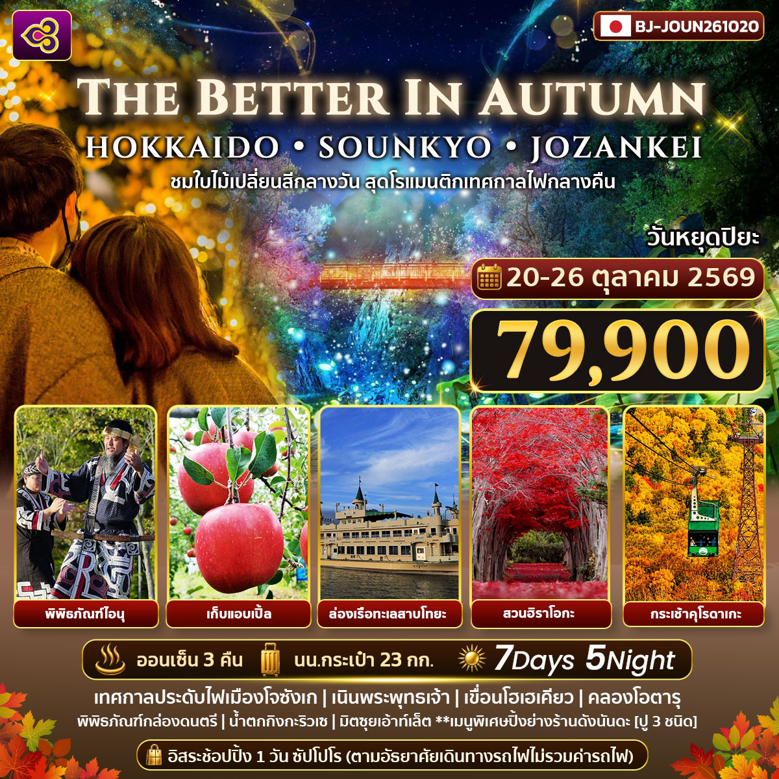
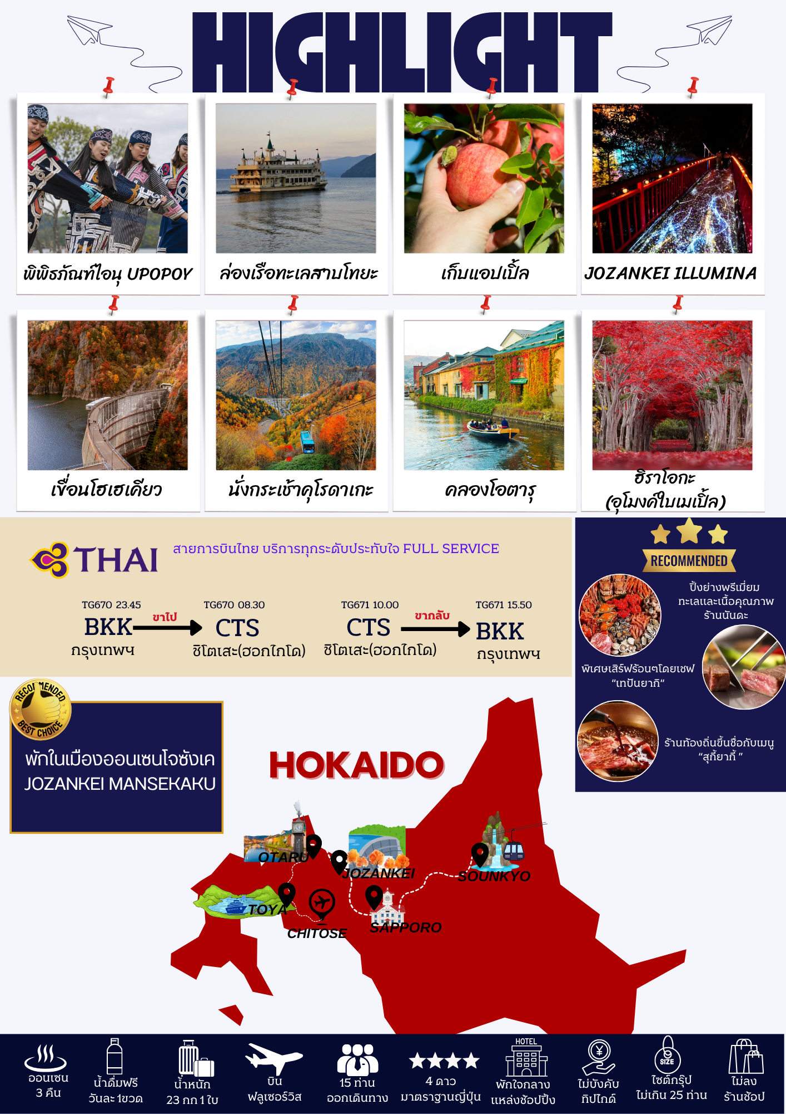
กำหนดการเดินทาง | ผู้ใหญ่พักห้องละ  2 ท่าน | เด็กมีเตียงพักกับผู้ใหญ่ 1-2 ท่าน[อายุ 7-12 ปี] | เด็กไม่มีเตียงพักกัผู้ใหญ่ 2 ท่าน[อายุ 2-6 ปี] | พักเดี่ยวเพิ่ม | JOINLAND
20-26 ตุลาคม 2569  วันหยุดปิยมหาราช  (ไซต์กรุ๊ปปกติ 20 ท่าน) | 79,900.- | 76,900.- | 71,900.- | 12,900.- | 51,900.-
จัดกรุ๊ปส่วนตัว 4-6ท่าน  (ใช้รถตู้) | ราคาเริ่มต้น  99,900.- | 96,900.- | 91,900.- | 12,900.- | -
**หมายเหตุ ราคานี้เป็นราคารวมภาษีน้ำมัน 8,000 บาท ณ วันที่ 06/05/2026 กรณีออกตั๋วก่อนการเดินทางแล้วมีการปรับเปลี่ยนราคาน้ำมันตามสถานการณ์โลกทางบริษัทขอสงวนสิทธิ์ในการเก็บค่าใช้จ่ายเพิ่มเติมตามการเปลี่ยนแปลงของภาษี ณ วันนั้น**

วันที่ | โปรแกรมการเดินทาง | เช้า | บ่าย | ค่ำ | โรงแรม
1 | กรุงเทพฯ-สนามบินสุวรรณภูมิ
2 | สนามบินชิโตเซะ-เนินพระพุทธเจ้า-พิพิธภัณฑ์และสวนไอนุแห่งชาติ-แช่น้ำแร่ |  | L | H | TOYA NONOKAZE HOTEL  หรือเทียบเท่า 
3 | ล่องเรือทะเลสาบโทยะ-กิจกรรมเก็บแอบเปิ้ล-เมืองโจซังเค-เขื่อนโฮเฮเคียว-งานเทศกาลประดับไฟเมืองโจซังเก-แช่น้ำแร่ | B | L | H | JOZANKEI MANSEIKAKU HOTEL หรือเทียบเท่า
4 | คลองโอตารุ-พิพิธภัณฑ์กล่องดนตรี-นาฬิกาไอน้ำ-น้ำตกกิงกะริวเซ-แช่น้ำแร่ | B | L | H | SOUNKAKU MOUNTAIN HOTEL หรือเทียบเท่า
5 | นั่งกระเช้าคุโรดาเกะ-สวนฮิราโอกะ(อุโมงค์ใบเมเปิ้ล)-มิตซุยเอ้าท์เล็ต***เมนูพิเศษปิ้งย่างร้านดังนันดะ [ปู 3 ชนิด] | B | L | NANDA  🦀 | STREAM SAPPORO  หรือเทียบเท่า
6 | อิสระช้อปปิ้งเมืองซัปโปโร  (ไม่มีบัสบริการเดินทางโดยรถไฟไม่รวมค่ารถไฟ) | B | X | X | STREAM SAPPORO  หรือเทียบเท่า
7 | สนามบินชิโตเซะ-กรุงเทพฯ

วันที่หนึ่ง : กรุงเทพฯ – สนามบินสุวรรณภูมิ
20.00 น. นัดหมายพบกันที่สนามบินสุวรรณภูมิ ประตูหมายเลข 3 เคาเตอร์ C สายการบินไทย
จุดนัดพบ ป้ายบริษัททัวร์ เจ้าหน้าที่บริการช่วยโหลดสัมภาระและกระเป๋าเดินทาง
23.45 น. ออกเดินทางสู่สนามบินชิโตเซะ(ฮอกไกโด) เที่ยวบินที่ TG 670 สายการบินไทย
เที่ยวบินขาไป TG 670 BKK-CTS 23.45-08.30
เที่ยวบินขากลับ TG 671 CTS- BKK 10.00-15.50
** การจัดที่นั่งของกรุ๊ปเป็นไปตามเงื่อนไขของสายการบิน ทางทัวร์ไม่สามารถจัดที่นั่งได้ **
** บริการท่านด้วยอาหารแบบ FULL SERVICE โหลดสัมภาระท่านละ1 ใบ 23 กิโล**
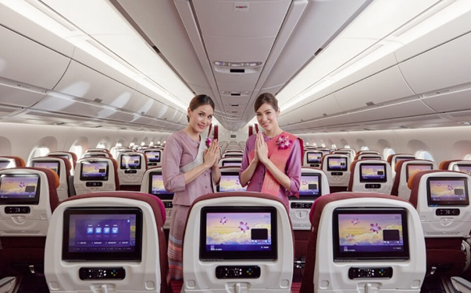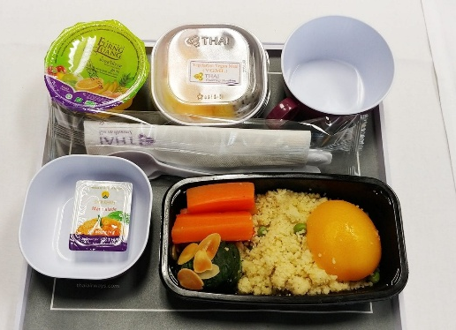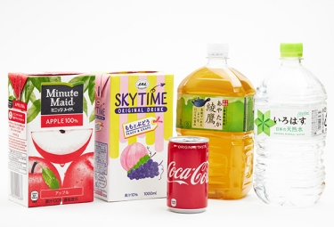
***สำคัญสำหรับการจองทัวร์ สำหรับอาหารทุกมื้อรบกวนทุกท่านในคณะโปรดระบุรายบุคคลว่าไม่ทานเนื้อวัว / เนื้อหมู / ปลาดิบ / มังสวิรัติ /หรือแพ้อาหารประเภทใดบ้าง มีผลต่อการจัดอาหารให้ในบางมื้อที่เป็นอาหารท้องถิ่นที่ไม่สามารถเปลี่ยนแปลงหน้างานได้ ***

วันที่สอง : สนามบินชิโตเซะ – เนินพระพุทธเจ้า – พิพิธภัณฑ์และสวนไอนุแห่งชาติ – แช่น้ำแร่
08.30 น. ถึง สนามบินชิโตเซะ(ฮอกไกโด) ประเทศญี่ปุ่น นำท่านผ่านตรวจคนเข้าเมืองเป็นที่เรียบร้อย
ใช้เวลาเดินทางประมาณ 1 ชม ( 49 กม.) เนินแห่งพระพุทธเจ้า (Hill of the Buddha) ถือว่าเป็นผลงานการสร้างชิ้นเอกอีกชิ้นหนึ่งของทาดาโอะ อันโดะ (Tadao Ando) สถาปนิกชาวญี่ปุ่นโดยมีลักษณะเป็นเนินเขาล้อมรอบรูปปั้นพระพุทธรูปมีความสูงมากถึง 13.5 เมตรและมีน้ำหนัก 1500 ตัน พื้นที่ที่ล้อมรอบจะมีค่อยๆลาดลง อีกทั้งรายล้อมด้วยธรรมชาติอันงดงาม ซึ่งเป็นการผสมผสานที่ลงตัวระหว่างสถาปัตยกรรมที่มนุษย์สร้างขึ้นกับความงดงามจากธรรมชาติ
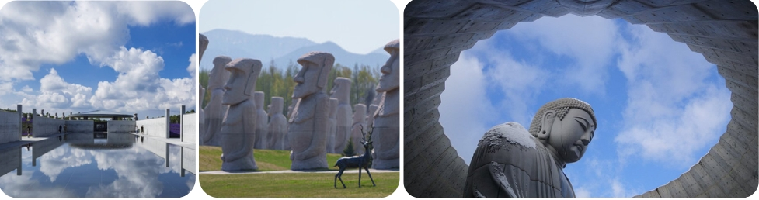
กลางวัน รับประทาน อาหารกลางวัน ณ ร้านอาหารญี่ปุ่น

ใช้เวลาเดินทางประมาณ 1.20 ชม (87 กม.)พิพิธภัณฑ์และสวนไอนุแห่งชาติ ชนเผ่าไอนุชนพื้นเมืองดั้งเดิมของญี่ปุ่น เป็นกลุ่มพ่อค้าชาวทะเลที่มีภาษาและวัฒนธรรมเป็นของตัวเอง ซึ่งคำว่า ไอนุ หมายถึง “มนุษย์” และ Upopy หมายถึง “ร้องเพลงกันเป็นกลุ่มใหญ่” ในภาษาไอนุ เป็นชนพื้นเมืองที่อาศัยอยู่ทางตอนเหนือของประเทศญี่ปุ่น โดยเฉพาะในเกาะฮอกไกโดมีเอกลักษณ์พิเศษ ได้แก่ “การร่ายรำแบบโบราณ” ในงานเทศกาลต่าง ๆ ที่มีเสน่ห์เฉพาะตัวจนได้รับการขึ้นทะเบียนเป็นมรดกภูมิปัญญาทางวัฒนธรรมจากองค์การ UNESCO เมื่อปี ค.ศ. 2009 ที่มีคุณค่าแก่การมาเยี่ยมชม
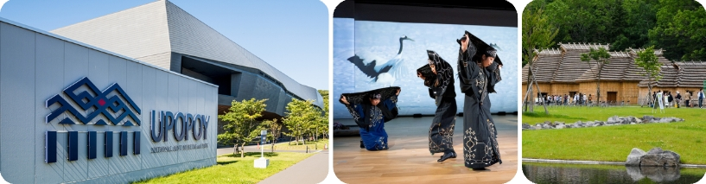ใช้เวลาเดินทางประมาณ 1 ชม ( 75.2 กม.)
ค่ำ รับประทาน อาหารค่ำ ณ ห้องอาหารของโรงแรม
 เข้าพัก ณ โรงแรม TOYA NONOKAZE RESORT ♨ หรือเทียบเท่า
หลังจากรับประทานอาหารให้ท่านได้ผ่อนคลาย ความเมื่อยล้ากับการแช่ออนเซนตามอัธยาศัย
**กรณีพักออนเซนรบกวนลูกค้าแจ้งล่วงหน้าหากไม่สามารถนอนพื้นทาตามิได้ หรือต้องการรีเควสเตียง เนื่องจากที่พักออนเซนส่วนใหญ่เป็นแบบพื้น และบางโรงแรมหากต้องการรีเควสเตียงอาจมีค่าใช้จ่ายเพิ่มเติม**
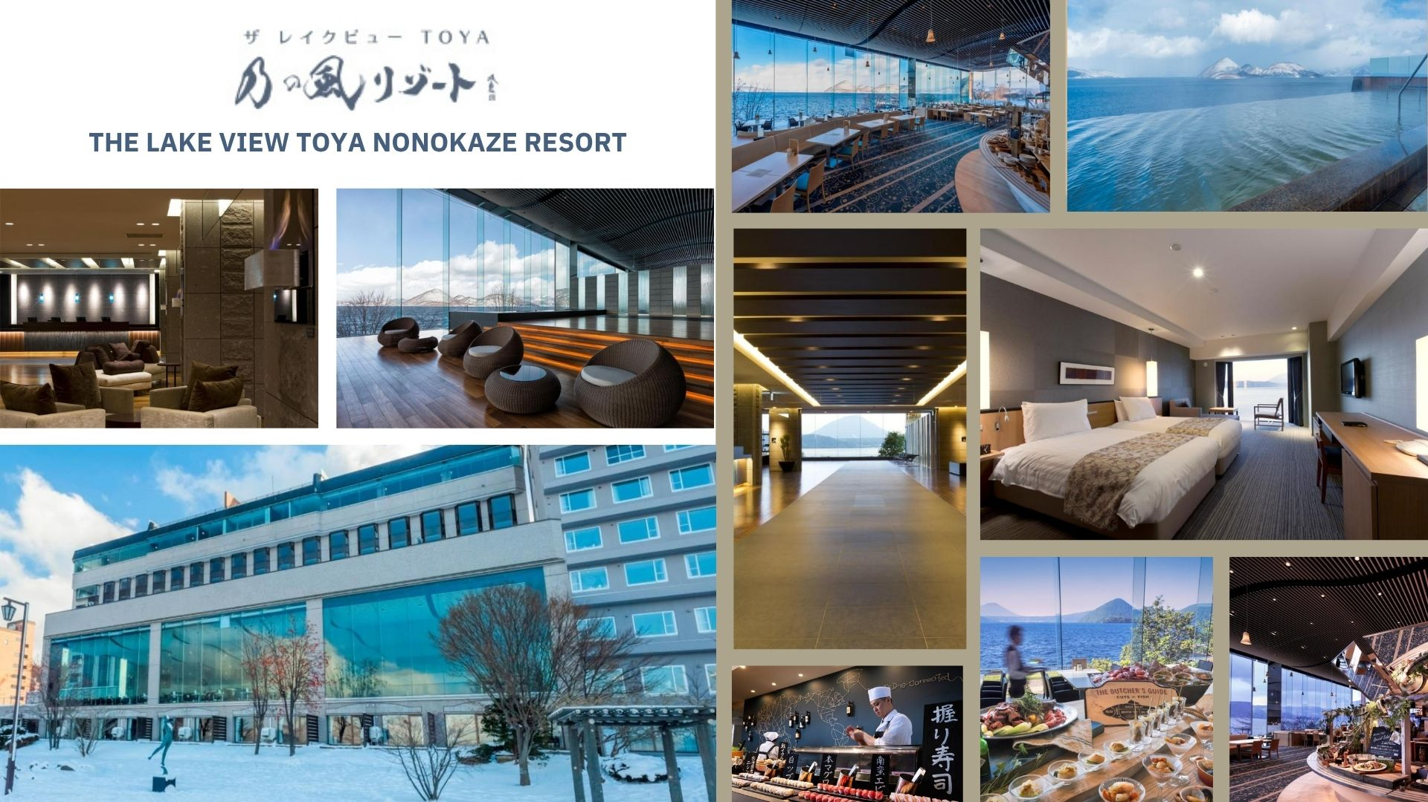
วันที่สาม : ล่องเรือทะเลสาบโทยะ – กิจกรรมเก็บแอบเปิ้ล – เมืองโจซังเก – เขื่อนโฮเฮคียว –
งานเทศกาลประดับไฟเมืองโจซังเก – แช่น้ำแร่
เช้า รับประทาน อาหารเช้า ณ ห้องอาหารของโรงแรม
ใช้เวลาเดินเท้าประมาณ 6 นาที ( 500 ม.) ล่องเรือชมทะเลสาบโทยะ(Boat Cruise on Lake Toya)
ถือได้ว่าเป็นกิจกรรมสุดฮิตของการชมวิวทะเลสาบโทยะ ทำให้คุณสามารถชมวิวทะเลสาบโทยะ แบบพาโนรามา 360 องศากันเลทีเดียว
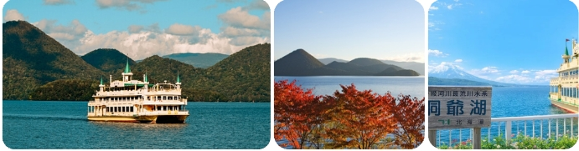
ใช้เวลาเดินทางประมาณ 10 นาที ( 8 กม.) กิจกรรมเก็บผลไม้ตามฤดูกาล (แอปเปิ้ล) ให้ท่านได้สัมผัสประสบการณ์แบบชาวสวนญี่ปุ่น เก็บผลไม้สดๆทานจากต้น ดื่มด่ำกับรสชาติความหวานฉ่ำของผลไม้ออแกนิคสไตล์ญี่ปุ่น
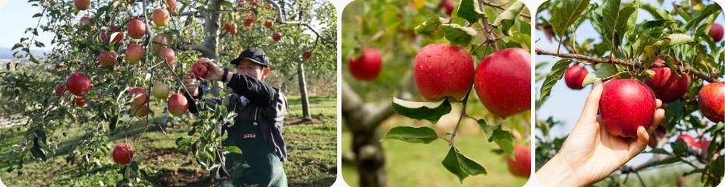
กลางวัน รับประทาน อาหารกลางวัน ณ ร้านอาหารญี่ปุ่น
ใช้เวลาเดินทางประมาณ 1.40 ชม ( 80 กม.) เมืองโจซังเค เป็นสถานที่ชมใบไม้เปลี่ยนสีสวยงดงามมากคนญี่ปุ่นนิยมไปเดินเขาเพื่อชมใบไม้แดงและโจซังเคยังเป็นแหล่งน้ำพุร้อนที่อยู่ใกล้ตัวเมืองซัปโปโรมากที่สุดและมีชื่อเสียงมานับร้อยปีอีกด้วย และยังมีจุดชมใบไม้เปลี่ยนสีที่เป็นไฮไลค์ของเมืองคือ เขื่อนโฮเฮเคียวที่ชมใบไม้เปลี่ยนสีทั้งหุบเขาวิวแบบพาโนราม่า
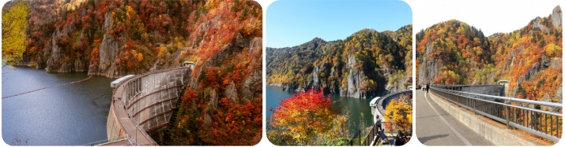
ใช้เวลาเดินทางประมาณ 10 นาที ( 5.2 กม.)
ค่ำ รับประทาน อาหารค่ำ ณ ห้องอาหารของโรงแรม
หลังทานอาหารเสร็จเดินเที่ยวชมงาน งานเทศกาลประดับไฟ JOZANKEI NATURE LUMINARIE งานแสดงสีแสงสีบนธรรมชาติ หนึ่งปีมีครั้งเดียว ให้ท่านได้ชมความสวยงามของแสงสียามค่ำคืน
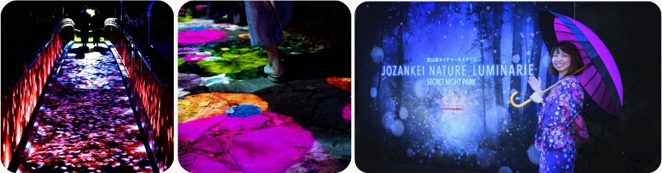
เข้าพัก ณ โรงแรม JOZANKEI MANSEIKAKU HOTEL ♨ หรือเทียบเท่า
หลังจากรับประทานอาหารให้ท่านได้ผ่อนคลาย ความเมื่อยล้ากับการแช่ออนเซนตามอัธยาศัย
**กรณีพักออนเซนรบกวนลูกค้าแจ้งล่วงหน้าหากไม่สามารถนอนพื้นทาตามิได้ หรือต้องการรีเควสเตียง เนื่องจากที่พักออนเซนส่วนใหญ่เป็นแบบพื้น และบางโรงแรมหากต้องการรีเควสเตียงอาจมีค่าใช้จ่ายเพิ่มเติม**
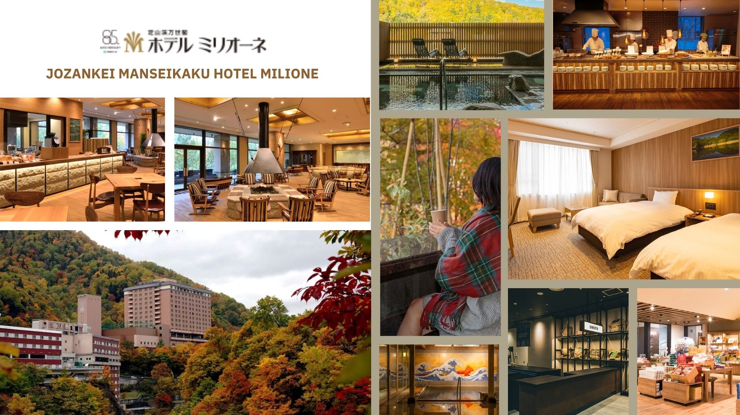
วันที่สี่ : คลองโอตารุ – พิพิธภัณฑ์กล่องดนตรี – นาฬิกาไอน้ำ – น้ำตกกิงกะริวเซ – แช่น้ำแร่
เช้า รับประทาน อาหารเช้า ณ ห้องอาหารของโรงแรม
ใช้เวลาเดินทางประมาณ 1 ชม ( 44.7 กม.) คลองโอตารุ ที่มีความยาว 1,140 เมตร และเชื่อมต่อกับอ่าวโอตารุ ในสมัยก่อนประมาณ ค.ศ.1920 ตรงกับยุคอุตสาหกรรมการขนส่งทางเรือบริเวณปากอ่าว ซึ่งในยามค่ำคืนคลองแห่งนี้ได้รับคำขนานนามว่าเป็นจุดที่โรแมนติกที่สุด พิพิธภัณฑ์กล่องดนตรี อาคารเก่าแก่สองชั้น ที่ภายนอกถูกสร้างขึ้นจากอิฐแดง แต่โครง สร้างภายในทำด้วยไม้ พิพิธภัณฑ์แห่งนี้สร้างขึ้นในปี 1910 ปัจจุบันนับเป็นมรดกทางสถาปัตยกรรมที่เก่าแก่และควรแก่การอนุรักษ์ให้เป็นสมบัติของชาติ นาฬิกาไอน้ำโบราณ สไตล์อังกฤษที่เหลืออยู่เพียง 2 เรือนบนโลกเท่านั้น นาฬิกานี้จะพ่นไอน้ำมีเสียงดนตรีดังขึ้นทุกๆ 15 นาที เหมือนกับนาฬิกาไอน้ำอีกเรือนที่แคนาดา
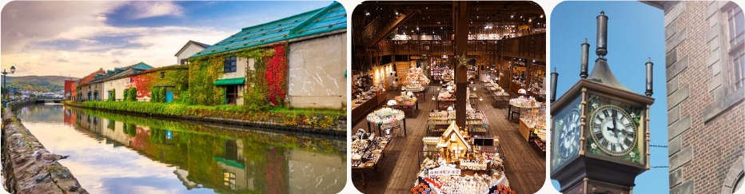
กลางวัน รับประทาน อาหารกลางวัน ณ ร้านอาหารญี่ปุ่น
ใช้เวลาเดินทางประมาณ 2.30 ชม ( 201 กม.) น้ำตกกิงกะและน้ำตกริวเซ ตั้งอยู่ในอุทยานแห่งชาติไดเซ็ทสึซัง โดยน้ำตกกิงกะมีขนาดความสูง 120 เมตร ซึ่งมีอีกชื่อหนึ่งว่าน้ำตกแม่น้ำสีเงิน เพราะน้ำที่ไหลลงมาจากหน้าผานั้นมีลักษณะเป็นเส้นเล็กๆ ไขว้กันไปมาดูคล้ายกับเส้นด้ายสีเงิน ส่วนน้ำริวเซอิที่อยู่ถัดไป มีขนาดความสูง 90 เมตร หรือมีอีกชื่อว่าน้ำตกดาวตก เนื่องจากน้ำตกที่ไหลออกมาจากชะง่อนผานั้นเมื่อต้องกับแสงอาทิตย์ ดูงดงามคล้ายกับดวงดาวที่กำลังตกมาจากฟากฟ้า นอกจากนี้น้ำตกทั้งสองยังได้ชื่อว่าเป็นน้ำตกคู่สามีภรรยาอีกด้วย
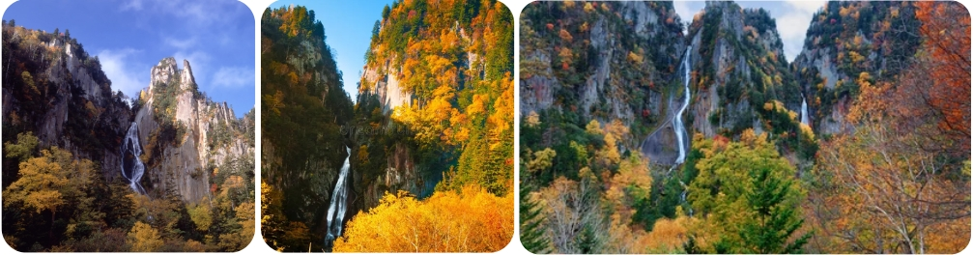
ใช้เวลาเดินทางประมาณ 5 นาที ( 2 กม.)
ค่ำ รับประทานอาหารค่ำ ณ ห้องอาหารของโรงแรม (บุฟเฟ่ต์แอลกอฮอล์ไม่อั้น)
เข้าพัก ณ โรงแรม SOUNKAKU MOUNTAIN HOTEL ♨หรือเทียบเท่า
หลังจากรับประทานอาหารให้ท่านได้ผ่อนคลาย ความเมื่อยล้ากับการแช่ออนเซนตามอัธยาศัย
**กรณีพักออนเซนรบกวนลูกค้าแจ้งล่วงหน้าหากไม่สามารถนอนพื้นทาตามิได้ หรือต้องการรีเควสเตียง เนื่องจากที่พักออนเซนส่วนใหญ่เป็นแบบพื้น และบางโรงแรมหากต้องการรีเควสเตียงอาจมีค่าใช้จ่ายเพิ่มเติม**
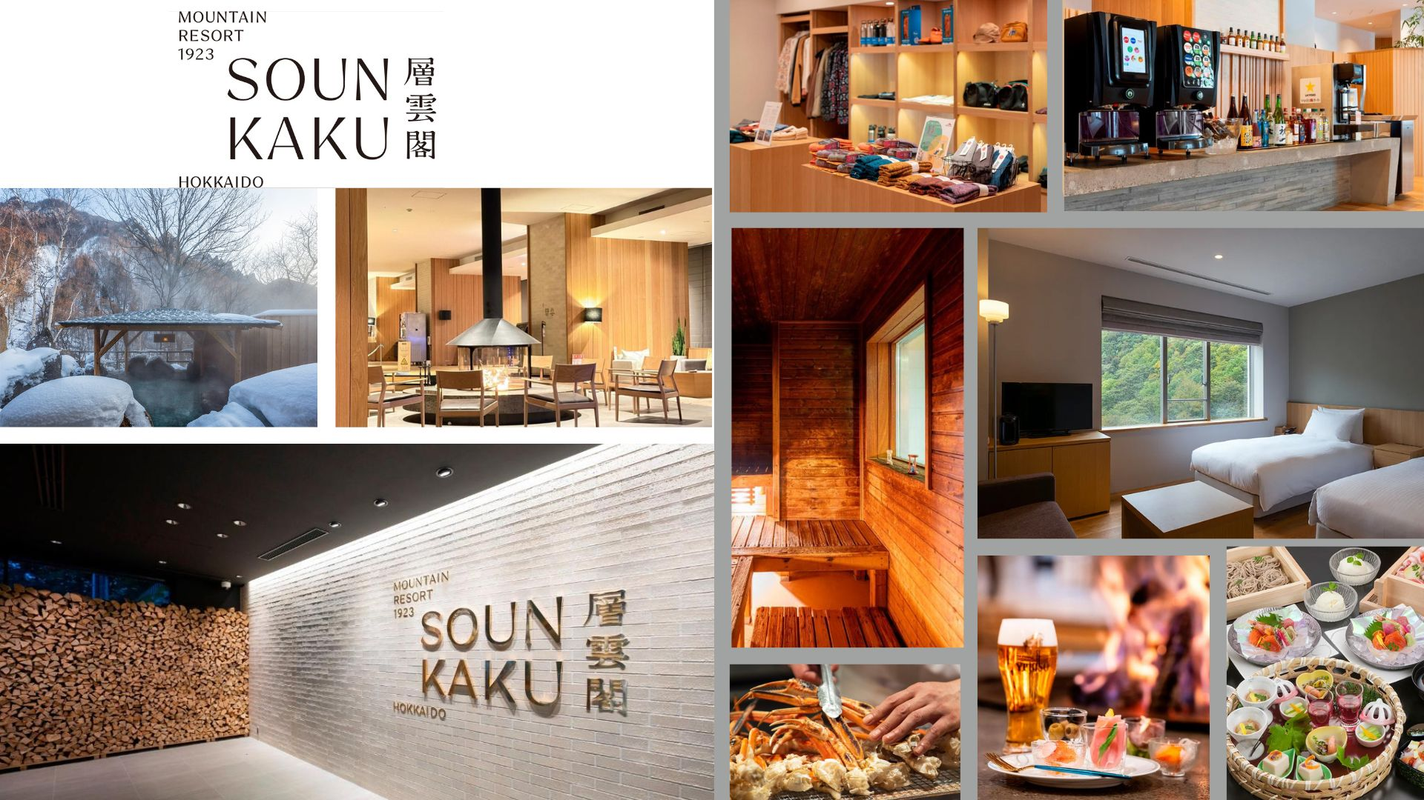

วันที่ห้า: นั่งกระเช้าคุโรดาเกะ – สวนฮิราโอกะ (อุโมงค์ใบเมเปิ้ล) – มิตซุยเอ้าท์เล็ต
***เมนูพิเศษปิ้งย่างร้านดังนันดะ [ปู 3 ชนิด]
เช้า รับประทาน อาหารเช้า ณ ห้องอาหารของโรงแรม
ใช้เวลาเดินทางประมาณ 5 นาที ( 700 ม.) กระเช้าคุโระดะเกะ (Kurodake Ropeway) เป็นกระเช้าที่เชื่อมจากเชิงเขาของเมืองโซอุนเคียวถึงยอดเขาคุโระดะเคะที่มีความสูงถึง 670 เมตร เป็นส่วนหนึ่งของภูเขาไดเซ็ทสึซังซึ่งได้ชื่อว่าเป็นหลังคาของฮอกไกโด ส่วนในฤดูใบไม้ร่วงย้อมภูเขาด้วยสีเหลืองและแดงจากการเปลี่ยนสีใบไม้ของต้นไม้บนภูเขา
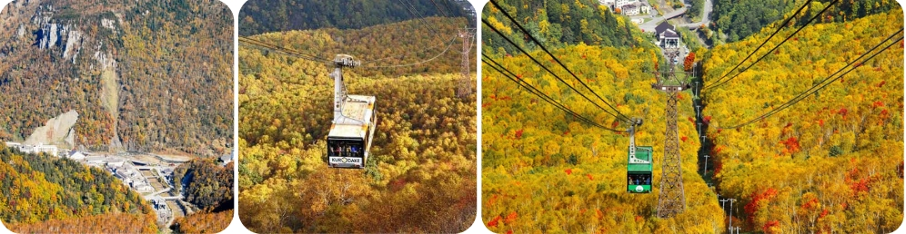
กลางวัน รับประทาน อาหารกลางวัน ณ ร้านอาหารญี่ปุ่น
ใช้เวลาเดินทางประมาณ 5 นาที ( 2 กม.)
ใช้เวลาเดินทางประมาณ 2.30 ชม ( 206 กม.) สวนฮิราโอกะ (อุโมงค์ใบเมเปิ้ล) ที่นี่เป็นสวนขนาดใหญ่ ก่อตั้งขึ้นเป็นสวนพฤกษศาสตร์ในปี 1984ปัจจุบันสวนแห่งนี้อยู่ในความดูแลของเมือง Sapporo มีต้นไม้มากมาย เหมาะสำหรับการมาพักผ่อนหย่อนใจในทุกฤดูกาล โดยสวนแห่งนี้เป็นที่รู้จักกันมากเพราะเป็นจุดชมดอกบ้วยในช่วงต้นเดือนพฤษภาคม หรือช่วงเดียวกับซากุระ ที่นี่ยังเป็นจุดชมซากุระที่สวยงาม และจุดชมใบไม้เปลี่ยนสีที่ไม่ควรพลาด โดยเฉพาะอย่างยิ่งในช่วงฤดูใบไม้เปลี่ยนสี (ปลายตุลาคม – พฤศจิกายน) เพราะที่นี่มีต้นเมเปิ้ลอยู่ถึงราว 1,500 ต้น เวลาที่ต้นไม้ผลัดใบ ก็จะกลายเป็นอุโมงค์ต้นเมเปิ้ลสีเหลืองส้มแดง ความยาวกว่า 150 เมตร อลังการมากทีเดียว
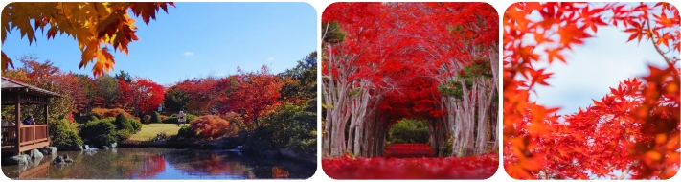
ใช้เวลาเดินทางประมาณ 15 นาที ( 5.4 กม.) มิตสุยเอ้าท์เลตพาร์ค เป็นห้างสรรพสินค้ารูปแบบ outlet mall ขนาดใหญ่ที่สุดในฮอกไกโด ตั้งอยู่ที่เมือง Kita-Hiroshima ชานเมืองทิศตะวันออกซัปโปโร ใกล้เส้นทางที่ไปยังสนามบิน New Chitose เปิดให้บริการเมื่อเดือนเมษายน ปี 2012 ภายในห้างมีร้านค้าแบรนด์ต่างๆกว่า 128 ร้าน รวมถึงร้านค้าปลอดภาษี ศูนย์อาหารขนาดใหญ่จุ 650 ที่นั่ง และร้านจำหน่ายสินค้าพื้นเมืองและสินค้าจากฟาร์มท้องถิ่นประจำฮอกไกโด
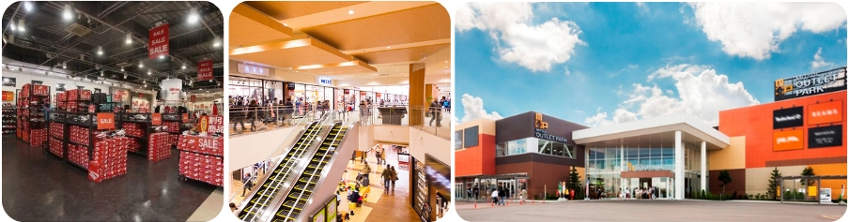
ใช้เวลาเดินทางประมาณ 40 นาที ( 15.6 กม.)
ค่ำ รับประทานอาหารค่ำ ณ ร้านอาหาร ** อิ่มอร่อยกับเมนูปู 3 ชนิด ณ ร้านนันดะ **
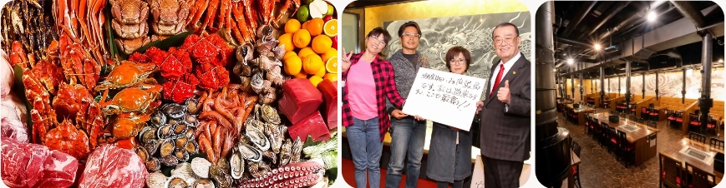 เข้าพัก ณ โรงแรม STREAM SAPPORO HOTEL หรือเทียบเท่า ★★★★
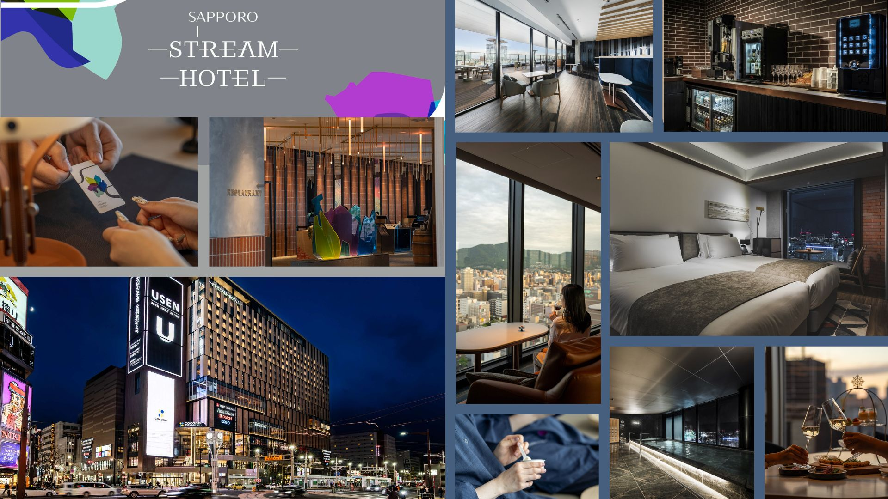

วันที่หก: อิสระช้อปปิ้งเมืองซัปโปโร (ไม่มีบัสบริการเดินทางโดยรถไฟไม่รวมค่ารถไฟ)
เช้า รับประทาน อาหารเช้า ณ ห้องอาหารของโรงแรม
ไกด์ให้คำแนะนำสถานที่ท่องเที่ยวใกล้บริเวณรอบๆโรงแรมหรือในเมืองซัปโปโร เพื่อให้ท่านแพลนเที่ยวด้วยตนเองอย่างอิสระ (ไม่มีบริการรับ-ส่ง หรือดูแลส่วนตัวในวันอิสระ) อาทิเช่น
ตลาดปลานิโจอิชิบะ เป็นตลาดที่อยู่ใจกลางเมืองซัปโปโร จึงเป็นสถานที่ยอดนิยมสำหรับคนท้องถิ่นและนักท่องเที่ยวที่มาเลือกลิ้มชิมรสอาหารทะเลสด และผลิตภัณฑ์ทางทะเลอื่นๆ โดยเฉพาะปูและหอยเชลล์ ตลาดแห่งนี้มีประวัติความเป็นมากว่า 100 ปี
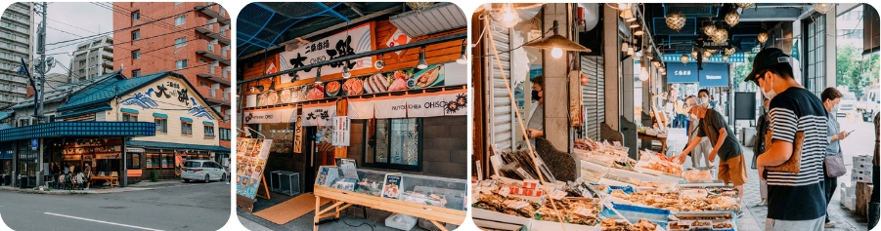
ช้อปปิ้ง JR TOWER แหล่งช้อปปิ้งขนาดใหญ่ที่รวบรวบทุกสิ่งไว้ในที่เดียว เจอาร์ทาวเวอร์อยู่ติดกับสถานีรถไฟซัปโปโร เป็นแหล่งรวมห้างสรรพสินค้ามากมาย ทั้งห้างไดมารู, ห้างสเตลล่า เพลส, ห้างอีสต้า รวมไปถึงห้างสรรพสินค้าใต้ดินยัง เอเปีย เป็นต้น ถ้าเป็นสายช้อปหละก็ที่แห่งนี้จะทำให้คุณเพลิดเพลินไปกับการเดินช้อปปิ้งได้ทั้งวันเลยที่เดียว
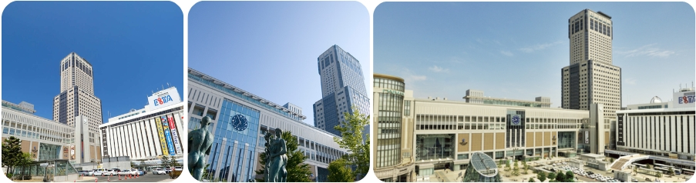
แหล่งช้อปปิ้งย่านทานุกิโคจิ แหล่งที่ตั้งของห้างสรรพ สินค้าชื่อดังและร้านค้ามากมายให้ท่านได้ช้อปปิ้งได้จุใจ PARCO, MITSUKOSHI, PEVOT, ร้าน UNIQLO ขายเสื้อผ้าแฟชั่นวัยรุ่น ONISUKA TIGERBAO BAO, ร้าน MATSUMOTO KIYOSHI ขายยาและเครื่องสำอาง
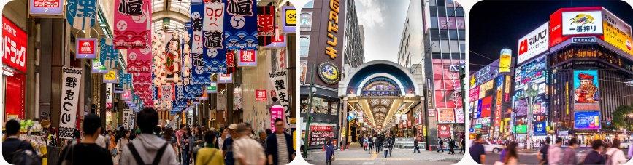
แหล่งท่องเที่ยวแนะนำในตัวเมืองซัปโปรโร ชมใบไม้เปลี่ยนสี
มหาวิทยาลัยฮอกไกโด เป็นจุดยอดนิยมที่เหล่าวัยรุ่นและวัยทำงานนิยมมาชมใบไม้เปลี่ยนสี ถนนทั้งเส้นเต็มไปด้วยต้นแปะก๊วยประมาณ 70-80 ต้น
สวนนากาจิม่า สวนสาธารณะที่ตั้งอยู่ใจกลางเมืองซัปโปโร เต็มไปด้วยต้นเอล์มญี่ปุ่น ต้นแปะก๊วย และต้นเมเปิ้ล กว่า 5,000 ต้น พอในช่วงฤดูใบไม้ร่วงก็จะเปลี่ยนเป็นสีเหลืองทอง สีส้ม และสีแดง ภายในสวนสาธารณะมีทะเลสาบที่เราสามารถเดินสูดอากาศบริสุทธิ์รอบๆ ได้ด้วย
สวนสาธารณะโอโดริ ที่อยู่ใจกลางเมืองซับโปโรจากตะวันออกไปตะวันตก ต้องไม่พลาดที่จะชมความงามของสีสันต้นไม้ในสวนสาธารณะโอโดริด้านหลังหอจดหมายเหตุซัปโปโร และที่ ศาลาว่าการเมืองฮอกไกโดหลังเก่า มีชาวฮอกไกโดและนักทัศนาจรมาถ่ายภาพใบไม้เปลี่ยนสีที่ตัดกับสีของ ตึกอิฐแดง หรือ เงาของใบไม้เปลี่ยนสีที่สะท้อนน้ำในบ่อซึ่งมีบัวผุดขึ้นมา
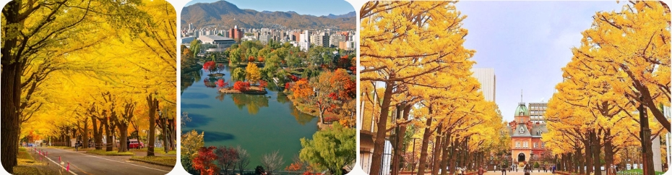

กลางวัน อิสระอาหารกลาง และอาหารค่ำ ตามอัธยาศัย
เข้าพัก ณ โรงแรม STREAM SAPPORO HOTEL หรือเทียบเท่า ★★★★
วันที่เจ็ด: สนามบินชิโตเซะ – กรุงเทพฯ
เช้า รับประทาน อาหารเช้า ณ ห้องอาหาร
ได้เวลาอันสมควรนำท่านเดินทางสู่ สนามบินชิโตเซะ
10.00 น. ออกเดินทางสู่สนามบินสุวรรณภูมิ ประเทศไทย ด้วยเที่ยวบิน TG 671 สายการบินไทย
15.50 น. เดินทางถึงท่าอากาศยานสนามบินสุวรรณภูมิประเทศไทย โดยสวัสดิภาพและความประทับใจ ^^
***********************************************
* กรุ๊ปการันตีออกเดินทาง 15 ท่าน กรณีไม่ถึงจำนวน ขอปรับราคาทัวร์หรือยกเลิกการเดินทาง *
** โปรแกรมอาจจะมีการปรับเปลี่ยนตามความเหมาะสมของสภาพอากาศและฤดูกาล **
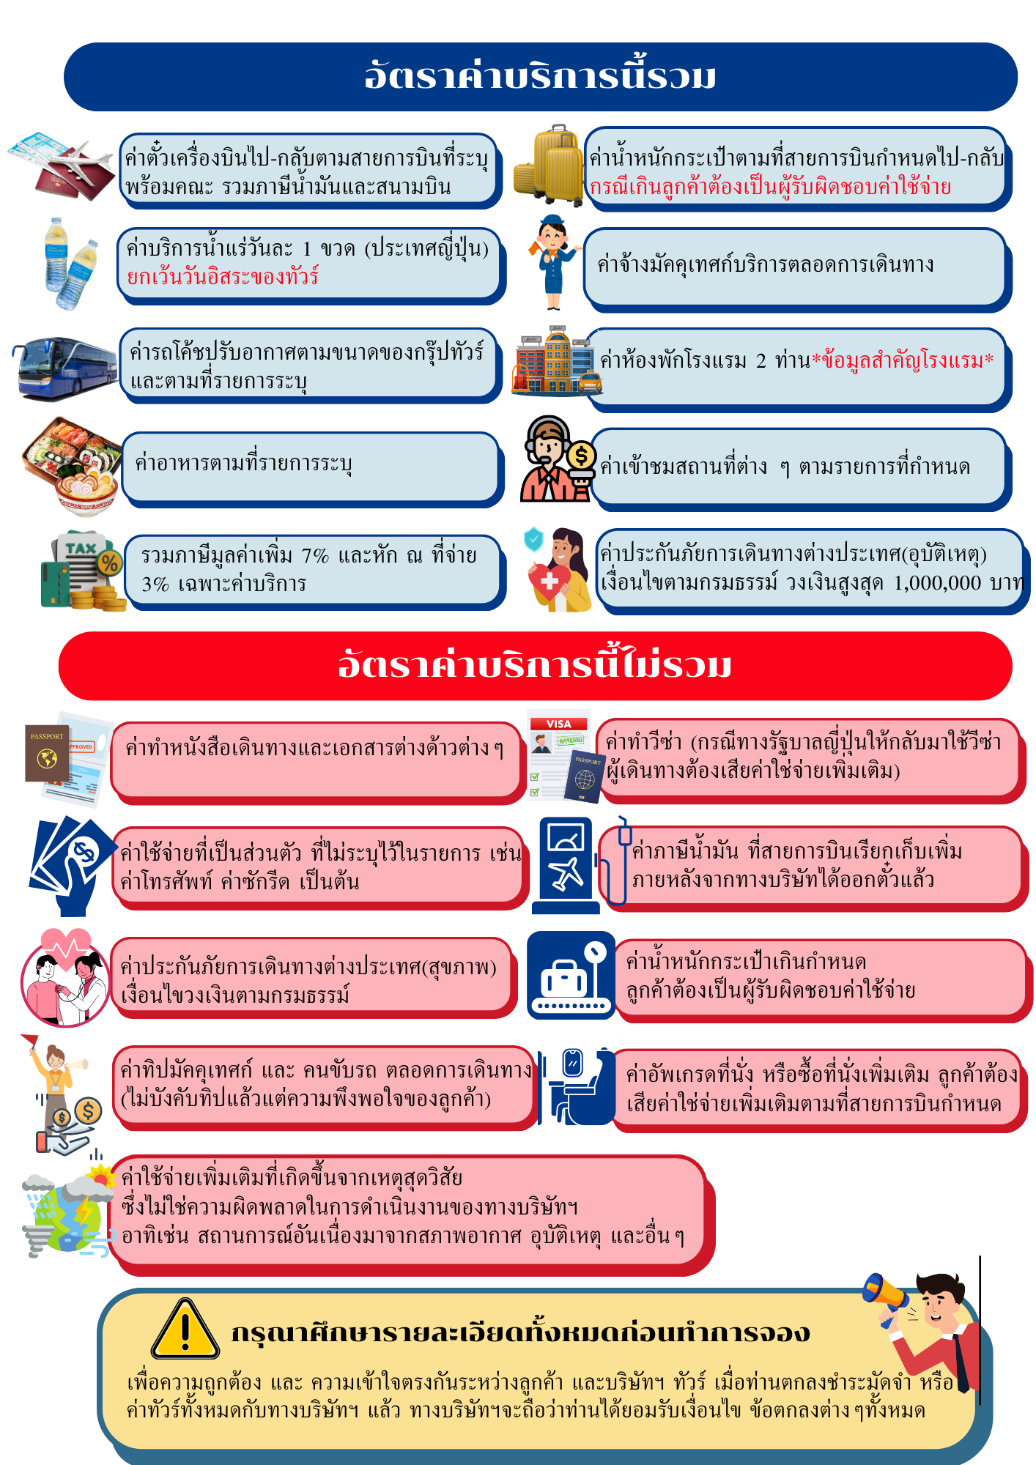
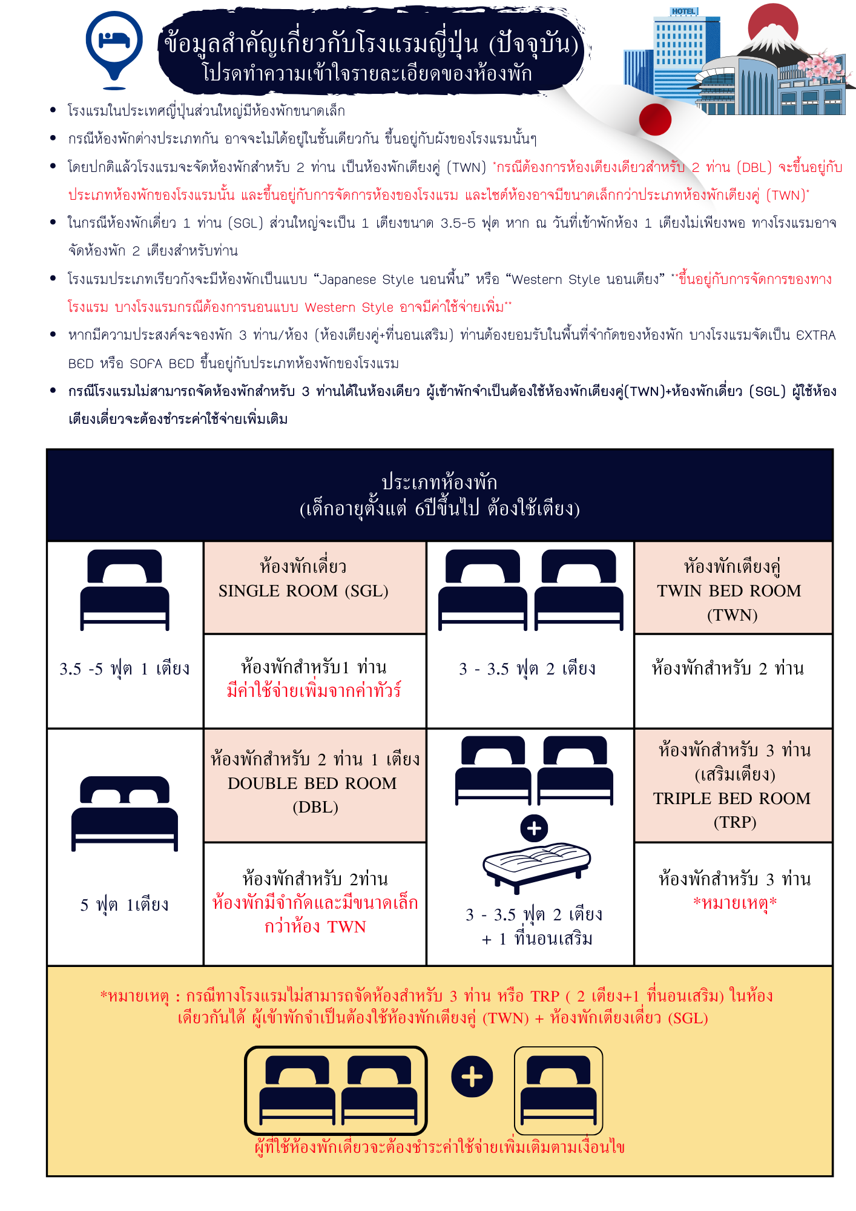
ราคาตั๋วเครื่องบินประกอบด้วย
- ค่าตั๋วเครื่องบินโดยสารระหว่างประเทศชั้นประหยัด (ไปและกลับ) โดยสายการบินไทย
**** กรณีสนใจอัพเกรด BUSINESS CLASS หรือเลื่อนวันเดินทางกลับกรุณาติดต่อทางเรา ****
- ค่าธรรมเนียมเชื้อเพลิงและค่าภาษีสนามบินตามประกาศของแต่ละสายการบิน (ราคาอาจมีการปรับขึ้นในกรณีที่ราคาน้ำมันมีการปรับขึ้น แต่จะปรับตามความเป็นจริงที่สายการบินประกาศปรับเท่านั้น)
- ค่าสัมภาระและกระเป๋าเดินทางตามเงื่อนไขสายการบินไทย น้ำหนักกระเป๋าเดินทางต้องมีน้ำหนักไม่เกิน
1 ใบ 23 กิโลกรัม กรณีที่น้ำหนักกระเป๋าเกินที่สายการบินกำหนด ผู้โดยสารต้องเป็นผู้รับผิดชอบค่าปรับตามกฎข้อกำหนดของสาย
การบินนั้นๆด้วยตนเอง

 การชำระเงิน
- บริษัทรับมัดจำ 30,000.- บาท สำหรับการจอง/ที่นั่ง
- ส่วนที่เหลือทั้งหมดชำระก่อนเดินทางอย่างน้อย 30 วัน หรือตามเงื่อนไขพิเศษของทางบริษัทฯ กำหนด
(ทางบริษัทฯ อาจมีการเรียกเก็บส่วนที่เหลือทั้งหมดก่อน 30 วัน หรือจำเป็นต้องออกตั๋วเครื่องบินเพื่อเลี่ยงการเรียกเก็บเพิ่มค่าธรรมเนียมเชื้อเพลิงและค่าภาษีสนามบินตามประกาศครั้งใหม่ของสายการบินที่มีการเปลี่ยนแปลง โดยไม่จำเป็นต้องแจ้งให้ทราบล่วงหน้า

 การยกเลิกหรือเลื่อนการเดินทาง
*** ทางบริษัทรับการยกเลิกผ่านการแจ้งเป็นลายลักษณ์อักษรเท่านั้น ***
มากกว่า 46 วันก่อนการเดินทาง | คืนเงินมัดจำทั้งหมด หรือ หักค่าใช้จ่ายที่เกิดขึ้นตามจริง
ตั้งแต่ 45-30 วันก่อนการเดินทาง | ยึดเงินมัดจำ 10,000 บาท
ตั้งแต่ 29-15 วันก่อนการเดินทาง | คิดค่าบริการ 50% ของราคาทัวร์ทั้งหมด
ตั้งแต่ 14-0 วันก่อนการเดินทาง | เก็บค่าใช้จ่าย 100 % ของค่าทัวร์ทั้งหมด

สำคัญ
เงื่อนไขและรายละเอียดของการเดินทาง (กรุณาศึกษารายละเอียดทุกข้อ)
- บริษัทฯ สงวนสิทธิ์เปลี่ยนแปลงรายทัวร์ตามความเหมาะสมให้สอดคล้องกับสถานการณ์ ข้อจำกัดด้านภูมิอากาศ ณ วันเดินทางจริง โดยจะคำนึงถึงความปลอดภัย และประโยชน์สูงสุดของท่านลูกค้าโดยส่วนใหญ่เป็นหลัก
- เมื่อท่านตกลงชำระเงินไม่ว่าบางส่วนหรือทั้งหมดให้กับทางบริษัทฯ ถือว่าท่านยอมรับเงื่อนไขการเดินทางที่ระบุไว้ทั้งหมด
- ในกรณีที่ลูกค้าต้องการจองและซื้อตั๋วโดยสารการบินภายในประเทศ(ไทย)หรือใช้เส้นทางบินมาจากประเทศอื่น เพื่อร่วมทัวร์ในประเทศญี่ปุ่น ไม่ว่าจะเป็นการเดินทางก่อนหรือหลังจากคณะทัวร์นั้น ๆ กรุณาติดต่อสอบถามเจ้าหน้าที่ของบริษัทฯ ทุกครั้ง (กรณีที่ท่านออกตั๋วโดยมิได้แจ้งให้บริษัททราบล่วงหน้า ทางบริษัทฯ ไม่รับผิดชอบค่าใช้จ่ายที่เกิดขึ้นไม่ว่ากรณีใด ๆ)
- กรณีกองตรวจคนเข้าเมืองทั้งในเมืองไทยและต่างประเทศปฏิเสธมิให้ท่านเดินทางเข้า/ออกเมือง บริษัทฯ ไม่คืนค่าทัวร์ในทุกกรณี
- บริษัทฯ ไม่รับผิดชอบต่อการถูกปฎิเสธหรือห้ามออกนอกประเทศ หรือปฏิเสธการเข้าประเทศของผู้เดินทางได้ เนื่องมาจากผู้เดินทางอาจมีสิ่งผิดกฎหมาย เอกสารเดินทางไม่ถูกต้อง ความประพฤติส่อไปในทางเสื่อมเสีย ภัยธรรมชาติ การประท้วง การก่อจลาจล ความล่าช้าการเลื่อนหรือยกเลิกเที่ยวบิน และอุบัติเหตุที่เกิดจากความประมาทของนักท่องเที่ยวเอง
- เมื่อท่านออกเดินทางไปกับคณะแล้ว งดใช้บริการรายการใดรายการหนึ่งหรือไม่เดินทางพร้อมคณะ ถือว่าท่านสละสิทธิ์ ไม่อาจเรียกร้องค่าบริการคืน ไม่ว่ากรณีใด ๆ ทั้งสิ้น
- ท่านที่แพ้อาหารหรือไม่สามารถทานอาหารบางอย่างได้ อาหารที่เกี่ยวข้องกับศาสนา กรุณาแจ้งพร้อมการจองทัวร์
ตั๋วโดยสารและสายการบิน
- ตั๋วโดยสาร
  - การเดินทางเป็นหมู่คณะ ผู้โดยสารจะต้องเดินทางไป-กลับพร้อมกัน หากต้องการเลื่อนวันเดินทางไปหรือกลับ ท่านต้องชำระค่าธรรมเนียมเพิ่มตามเงื่อนไข (โปรดสอบถามและกรุณาแจ้งทันทีเมื่อทำการจองทัวร์)
การเปลี่ยนวันเดินทางขากลับต้องทำล่วงหน้าก่อน 30 วันเดินทางเท่านั้น
  - ที่นั่งบนเครื่องบิน เนื่องจากการจองเป็นหมู่คณะทางสายการบินจะเป็นผู้จัดทำที่นั่งให้เป็นกลุ่ม ในกรณีที่ไฟล์เดินทางในช่วงเทศกาลค่อนข้างแน่น อาจจำให้การจัดที่นั่งค่อนข้างยากแต่ทางบริษัทจะพยายามให้ลูกค้าได้นั่งใกล้กันมากที่สุด
  - ค่าธรรมเนียมน้ำมันเชื้อเพลิงและค่าประกันวินาศภัยทางอากาศ คำนวณตามอัตราที่ทางสายการบินแจ้งค่าธรรมเนียม ณ วันออกราคาทัวร์ หากสายการบินเปลี่ยนแปลงอัตราค่าธรรมเนียมใด ๆ เพิ่มขึ้นในภายหลัง ถือเป็นค่าตั๋วเครื่องบินส่วนเพิ่มที่ผู้เดินทางต้องเป็นผู้ชำระ
  - กรณีที่ทัวร์ออกตั๋วเครื่องบินไปแล้วลูกค้าไม่สามารถเดินทางได้ ทางสายการบินไม่อนุญาตให้เปลี่ยนชื่อตัวผู้เดินทางทุกกรณี บริษัทฯ ขอสงวนสิทธิ์ไม่คืนค่าบริการใด ๆ
  - ในกรณีแจ้งยกเลิกการเดินทางภายหลังบริษัทฯ ออกตั๋วเครื่องบินไปแล้วไม่สารถขอคืนเงินได้ทุกกรณี
  - การสะสมไมล์ของสายการบิน สามารถสะสมไมล์ได้
  - กรุณาแจ้งเบอร์สมาชิกสะสมไมล์ตั้งแต่เริ่มจองทัวร์ โดยกรอกในใบข้อมูลที่ทางบริษัทฯ ส่งให้เพื่อสิทธิประโยชน์สูงสุดของท่านเอง ในวันเดินทางไปและกลับ กรุณาเก็บหางบัตรขึ้นเครื่องทุกใบไว้ตรวจสอบภายหลังท่านกลับถึงเมืองไทย ว่าได้รับไมล์สะสมเรียบร้อยแล้ว หากบัตรโดยสารขึ้นเครื่องหาย (Boarding Pass) ท่านไม่สามารถเรียกร้องใด ๆ ทั้งกับบริษัททัวร์และสายการบิน
- สายการบิน
  - สำหรับผู้เดินทางซึ่งตั้งครรภ์ สตรีตั้งครรภ์ทุกอายุครรภ์ต้องอยู่ในดุลพินิจของแพทย์และครอบครัวว่าควรเดินทางหรือไม่ (โปรดแจ้งพนักงานทันทีเมื่อทำการจองทัวร์) บริษัทฯ ขอเรียนว่าเราไม่อาจรับผิดชอบต่อเหตุการณ์ไม่คาดคิดใด ๆ จึงขอสงวนสิทธิ์ไม่รับผู้ร่วมเดินทางที่มีอายุครรภ์เกิน 4 เดือน / ผู้มีประวัติครรภ์เคยมีปัญหาหรือมีประวัติคลอดก่อนกำหนด
  - บริษัทฯ ยกเว้นการคืนเงิน กรณีท่านแจ้งยกเลิกคณะที่ออกเดินทางในช่วงเทศกาลวันหยุดสำคัญทุกเทศกาล บริษัทฯ ต้องทำการยืนยัน,ชำระมัดจำค่าตั๋วหรือชำระเต็มจำนวนกับสายการบิน โดยเฉพาะเที่ยวบินพิเศษ เช่น Charter Flight จะไม่มีการคืนเงินมัดจำหรือค่าทัวร์ ไม่ว่ายกเลิกเวลาใดและยกเลิกด้วยกรณีใด ๆ
  - บางรายการทัวร์ที่ต้องใช้สายการบินภายในประเทศน้ำหนักของกระเป๋าอาจถูกกำหนดให้ต่ำกว่ามาตรฐานได้ ทั้งนี้ขึ้นอยู่กับข้อกำหนดของแต่ละสายการบิน
  - อาหารบินเครื่องกรุณาแจ้งล่วงหน้าก่อน 14 วันเดินทาง
  - กรุณาส่งหน้าพาสปอร์ตให้ตรงกับเล่มที่ใช้เดินทาง กรณีเปลี่ยนแปลงหรือทำเล่มใหม่กรุณาแจ้งก่อน 14 วันเดินทาง
กรณีที่ส่งหน้าพาสผิด หรือชื่อผิดทางบริษัททัวร์จะไม่รับผิดชอบกรณีที่มีค่าใช้จ่ายในการเปลี่ยนแปลงเกิดขึ้น
บริษัทฯ ขอสงวนสิทธิ์ในการเปลี่ยนแปลงรายการโดยมิต้องแจ้งให้ทราบล่วงหน้า ทั้งนี้ขึ้นอยู่กับสภาวะอากาศ การเมือง สายการบิน การจราจรช่วงเทศกาลหรือวันหยุดของญี่ปุ่น และราคาอาจเปลี่ยนแปลงได้ตามความเหมาะสมทั้งนี้ขึ้นอยู่กับอัตราแลกเปลี่ยนของเงินสกุลเยน

